apstiprinU:
Daugavpils valstspilsētas pašvaldības iestādes
“Vienības nams” vadītāja
___________________ D. Soldāne
Daugavpilī, 2024. gada 4. novembrī

UZAICINĀJUMS
Daugavpils valstspilsētas pašvaldības iestāde “Vienības nams” aicina potenciālos pretendentus piedalīties tirgus izpētē par līguma piešķiršanas tiesībām
“Gaismas tehnikas piederumi”
(identifikācijas Nr. VN/2024/32)

Tirgus izpēte ir Publisko iepirkumu likumā nereglamentētais iepirkums.
(Pasūtītājs nepiemēro Publisko iepirkumu likumā noteiktās iepirkuma procedūras, jo paredzamā līgumcena ir līdz EUR 10 000,00 bez PVN)
Zemsliekšņa iepirkums ir veikts saskaņā ar Daugavpils valstspilsētas pašvaldības izpilddirektora p.i. 2023.gada 17.aprīļa rīkojumu Nr.98e apstiprināto Daugavpils valstspilsētas pašvaldības noteikumu par iepirkumu organizēšanu VI sadaļu.
 | Pasūtītājs | Daugavpils valstspilsētas pašvaldības iestāde “Vienības nams”
 | Adrese | Rīgas iela 22a, Daugavpils, LV-5401
 | Reģistrācijas Nr. | 90000077556
 | Iepirkuma priekšmets | Gaismas tehnikas piederumu iegāde
 | Pretendentu iesniedzamie dokumenti | Pretendenta finanšu-tehniskais piedāvājums, atbilstoši pielikumā esošajām paraugam (Pielikums Nr.2)
 | Piedāvājuma izvēles kritērijs | Viszemākā kopējā cena
 | Paredzamā līgumcena | Līdz 2100,00 euro bez PVN
 | Piedāvājuma iesniegšanas termiņš, vieta | Līdz 2024. gada 8. novembrim, plkst.: 10:00.  Piedāvājumi var tikt iesniegti personīgi, nosūtīti pa pastu vai e-pastu:  - piedāvājuma iesniegšanas vieta (iesniegšanai personīgi vai nosūtīšanai pa pastu):  - Daugavpils valstspilsētas pašvaldības iestāde „Vienības nams”, reģ. Nr.90000077556, Rīgas iela 22a, Daugavpilī, slēgtā aploksnē ar norādi: tirgus izpētei Nr. VN/2024/32.  - Piedāvājuma iesniegšanai elektroniski:  - polina.bogdanova@daugavpils.lv, ar norādi: tirgus izpētei Nr. VN/2024/32.  Iesniedzot piedāvājumu elektroniski, Pretendents paraksta piedāvājumu ar drošu elektronisko parakstu.  Piedāvājums skaitās iesniegts laikā, ja Pasūtītājs to ir saņēmis līdz 2024. gada 8. novembrim, plkst.: 10:00.
 | Līguma izpildes termiņš | Divu nedēļu laikā no līguma parakstīšanas dienas
 | Kontaktpersona | Sandra Maskaļova  vienībasnams@vienībasnams.lv
 | Informācija par rezultātiem | tiks publicēta Pasūtītāja mājās lapā www.vienibasnams.lv un Daugavpils valstspilsētas pašvaldības mājas lapā www.daugavpils.lv.

Pielikumā:
- Tehniskā specifikācija (1.pielikums);
- Pretendenta finanšu-tehniskā piedāvājuma veidne (2.pielikums).

Piedāvājuma noformēšana:
  - Piedāvājumam jāatbilst tehniskajai specifikācijai (Pielikums Nr.1).
  - Piedāvājumu jāsagatavo saskaņā ar pievienoto piedāvājuma formu (Pielikums Nr.2).
  - Pēc piedāvājumu iesniegšanas termiņa beigām pretendents nevar savu piedāvājumu grozīt.
  - Piedāvājumam jābūt spēkā vismaz 30 (trīsdesmit) dienas no piedāvājuma iesniegšanas termiņa beigām.
  - Līguma slēgšanas tiesības tiks piešķirtas pretendentam, kurš būs iesniedzis tirgus izpētes prasībām atbilstošu piedāvājumu ar viszemāko kopēju cenu (EUR bez PVN).
  - Piedāvājums jāsagatavo latviešu valodā. Citā valodā sagatavotiem piedāvājuma dokumentiem jāpievieno pretendenta apliecināts tulkojums latviešu valodā.
  - Piedāvājums jāparaksta pretendenta paraksttiesīgai personai. Ja piedāvājumu paraksta pretendenta pilnvarota persona, pretendenta piedāvājumam pievieno attiecīgo pilnvaru.
  - Elektroniskā veidā iesniegtie piedāvājumi, kuri nav parakstīti ar drošu elektronisko parakstu un laika zīmogu, atzīstami par neiesniegtiem un netiek izskatīti.
  - Viens pretendents var iesniegt tikai vienu piedāvājumu.
  - Tirgus izpētes rezultāti tiks publicēti Pasūtītāja mājas lapā www.vienibasnams.lv un Daugavpils valstspilsētas pašvaldības mājas lapā www.daugavpils.lv.

Pasūtītājs var izslēgt pretendentu no dalības procedūrā jebkurā no šādiem gadījumiem:
- Pretendentam ir pasludināts maksātnespējas process, apturēta vai pārtraukta tā saimnieciskā darbība, uzsākta tiesvedība par tā bankrotu vai līdz līguma izpildes paredzamajam beigu termiņam tas būs likvidēts.
- Pretendentam uz piedāvājuma iesniegšanas dienu un dienā, kad pieņemts lēmums par iespējamu Līguma slēgšanas tiesību piešķiršanu, ir VID administrēto nodokļu (nodevu) parādi, kas kopsummā pārsniedz 150 euro.
- Pretendents ir sniedzis nepatiesu informāciju vai vispār nav sniedzis pieprasīto informāciju.
- Ja tiek konstatēts, ka finanšu - tehniskais piedāvājums ir neatbilstoši noformēts vai iesniegts pēc piedāvājuma iesniegšanai paredzēta laika notecējuma. Ja Pretendents piedāvājuma datu aizsardzībai izmantot papildu šifrēšanu, (lai piedāvājumā iekļautā informācija nebūtu pieejama līdz piedāvājumu atvēršanas brīdim), tādā gadījumā pretendentam ne vēlāk kā 5 minūšu laikā pēc noteiktā Piedāvājumu iesniegšanas termiņa beigām jāiesniedz derīga elektroniska atslēga un parole šifrētā dokumenta atvēršanai.

Piedāvājumu vērtēšana un lēmumu pieņemšana:
- Komisija piedāvājumu vērtēšanu veic slēgtās sēdēs šādos posmos:
- pirms pretendentu iesniegto piedāvājumu vērtēšanas, tirgus izpētes komisija, pārbauda, vai uz pretendentiem nav attiecināmi izslēgšanas nosacījumi;
- finanšu piedāvājumu atbilstības pārbaude tehniskās specifikācijas prasībām;
- finanšu piedāvājumu vērtēšana;
- komisija izvēlas piedāvājumu, kas atbilst uzaicinājumā noteiktajām prasībām un piedāvājuma izvēles kritērijam un nosaka pretendentu, kuram piešķiramas līgumu slēgšanas tiesības.
- Konstatējot piedāvājuma neatbilstību kādai no prasībām, komisijai ir tiesības izslēgt pretendentu no turpmākas dalības iepirkumā.
- Katrā vērtēšanas posmā vērtē tikai to pretendentu piedāvājumus, kuri nav noraidīti iepriekšējā vērtēšanas posmā.
- Komisijai ir tiesības pieprasīt paskaidrojošu informāciju par iesniegto piedāvājumu, ja tas nepieciešams piedāvājuma vērtēšanai un salīdzināšanai.
- Par uzvarētāju komisija atzīst pretendentu, kura piedāvājums atbilst uzaicinājumā noteiktajām prasībām, ir ar viszemāko cenu un attiecībā, uz kuru nav iestājies neviens no izslēgšanas nosacījumiem.
- Ja pretendents, kuram piešķirtas līguma slēgšanas tiesības, atsakās slēgt līgumu ar pasūtītāju 15 (piecpadsmit) kalendāru dienu laikā no līguma projekta nosūtīšanas dienas, pasūtītājs ir tiesīgs pieņemt lēmumu līguma slēgšanas tiesības piešķirt nākamajam pretendentam, kurš piedāvājis piedāvājumu ar nākošo viszemāko cenu, vai arī pārtraukt tirgus izpētes procedūru, neizvēloties nevienu piedāvājumu.
- Komisija pieņem lēmumu par tirgus izpētes procedūras izbeigšanu, ja nav iesniegti piedāvājumi vai iesniegtie piedāvājumi neatbilst uzaicinājumā noteiktajām prasībām.
- Komisija var pieņemt lēmumu par tirgus izpētes procedūras pārtraukšanu, ja tam ir objektīvs pamatojums.

1.pielikums
TEHNISKĀ SPECIFIKĀCIJA

“Gaismas tehnikas piederumu iegāde”
(identifikācijas Nr. VN/2024/32)

Kabelis | Garums /m | Skaits
Elektrības pagarinātājs, izgatavots no lokana H07RN-F 3x1.5 tipa kabeļa ar gumijas apvalku. Pagarinātājs sastāv no šuko tipa kontaktdakšas ar zemējumu, obligāti melna krāsā un 4 vietu rozešu bloku ar zemējumu, obligāti melnā krāsā ar aizsardzības klasi IP44, kabelim pievienota atbilstoša Adam Hall (vai analoga) kabeļu apsēja (velcro tipa lenta) un metāla gredzenu. Lentas platums vismaz 2 cm, garums 30 cm. Montāžas savienojuma vietās visi vadu savienojumu kontakti aprīkoti ar atbilstoša diametra un garuma āderuzgaļiem, kas uz vada dzīslas ir uzkniedēti ar atbilstošiem instrumentiem. Uz kabeļa rozešu bloka ir laminēta uzlīme uz kuras ir uzdrukāts kabeļa garums. Kabelim ir pievienotas visas minētās komponentes un tas ir gatavs lietošanai. | 5 | 10
Elektrības pagarinātājs, izgatavots no lokana H07RN-F 3x1.5 tipa kabeļa ar gumijas apvalku. Pagarinātājs sastāv no šuko tipa kontaktdakšas ar zemējumu, obligāti melna krāsā un 4 vietu rozešu bloku ar zemējumu, obligāti melnā krāsā ar aizsardzības klasi IP44, kabelim pievienota atbilstoša Adam Hall (vai analoga) kabeļu apsēja (velcro tipa lenta) un metāla gredzenu. Lentas platums vismaz 2 cm, garums 30 cm. Montāžas savienojuma vietās visi vadu savienojumu kontakti aprīkoti ar atbilstoša diametra un garuma āderuzgaļiem, kas uz vada dzīslas ir uzkniedēti ar atbilstošiem instrumentiem. Uz kabeļa rozešu bloka ir laminēta uzlīme ar uz kuras ir uzdrukāts kabeļa garums. Kabelim ir pievienotas visas minētās komponentes un tas ir gatavs lietošanai. | 10 | 10
Elektrības pagarinātājs , izgatavots no lokana H07RN-F 3x1.5 tipa kabeļa ar gumijas apvalku. Pagarinātājs sastāv no šuko tipa kontaktdakšas ar zemējumu, obligāti melna krāsā un 4 vietu rozešu bloku ar zemējumu, ar aizsardzības klasi IP44, kabelim pievienota atbilstoša Adam Hall (vai analoga) kabeļu apsēja (velcro tipa lenta) un metāla gredzenu. Lentas platums vismaz 4 cm, garums 40 cm. Montāžas savienojuma vietās visi vadu savienojumu kontakti aprīkoti ar atbilstoša diametra un garuma āderuzgaļiem, kas uz vada dzīslas ir uzkniedēti ar atbilstošiem instrumentiem. Uz kabeļa rozešu bloka ir laminēta uzlīme uz kuras ir uzdrukāts kabeļa garums. Kabelim ir pievienotas visas minētās komponentes un tas ir gatavs lietošanai. | 20 | 3

DMX Kabeļi | Garums /m | Skaits
DMX kabelis, kas izgatavots no ProCab DMX30 kabeļa vai analoga kabeļa ar dubulto ekranējumu. Aprīkots ar Neutrik-NC3FXX-BAG, un Neutrik-NC3MXX-BAG XLR (3kontaktu) konektoriem, obligāti melnā krāsā. Kabelim pievienota atbilstoša Adam Hall (vai analoga) kabeļu apsēja (velcro tipa lenta) un metāla gredzenu. Lentas platums vismaz 2 cm, garums 20 cm. Kabelim ir pievienotas visas minētās komponentes un tas ir gatavs lietošanai. | 5 | 10
DMX kabelis, kas izgatavots no ProCab DMX30 kabeļa vai analoga kabeļa ar dubulto ekranējumu. Aprīkots ar Neutrik-NC3FXX-BAG, un Neutrik-NC3MXX-BAG XLR (3kontaktu) konektoriem, obligāti melnā krāsā. Kabelim pievienota atbilstoša Adam Hall (vai analoga) kabeļu apsēja (velcro tipa lenta) un metāla gredzenu. Lentas platums vismaz 2 cm, garums 30 cm. Kabelim ir pievienotas visas minētās komponentes un tas ir gatavs lietošanai. | 10 | 10
DMX kabelis, kas izgatavots no ProCab DMX30 kabeļa vai analoga kabeļa ar dubulto ekranējumu. Aprīkots ar Neutrik-NC3FXX-BAG, un Neutrik-NC3MXX-BAG XLR (3 kontaktu) konektoriem, obligāti melnā krāsā. Kabelim pievienota atbilstoša Adam Hall (vai analoga) kabeļu apsēja (velcro tipa lenta) un metāla gredzenu. Lentas platums vismaz 2 cm, garums 30 cm. Kabelim ir pievienotas visas minētās komponentes un tas ir gatavs lietošanai. | 20 | 3

Spuldzes | Skaits
Augstas kvalitātes Philips vai GE, vai Tungsram Spuldze CP61, jauda 1000w, Spriegums 240v | 4
Augstas kvalitātes Philips vai GE, vai Tungsram Spuldze CP62 jauda 1000w, Spriegums 240v | 8

Statīvs | Skaits
Profesionāls akustisko sistēmu un gasmu statīvs, regulējams augstums no 1220 - 1950mm, kravnesība vismaz 50kg, galvenā caurule izgatavota no metālam d-35mm, pamatnes bāze izgatavota no lietā alumīnija. Automātiskā augstuma regulēšanas fiksācijas sistēma Automatic LockPin tipa. Statīva kājas aprīkotas ar dubultsvirām. Krāsa-melna. | 6

Kabeļu aizsargs |  | Skaits
Defender OFFICE vai analogs ,melnā krāsā  Garums 865 mm  Platums 125 mm  Augstums 20 mm |  | 6
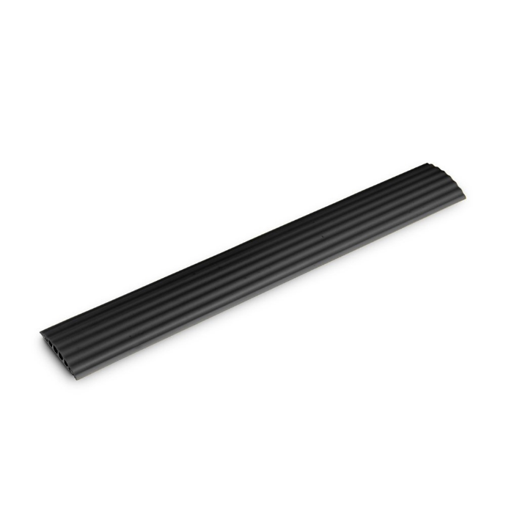 | 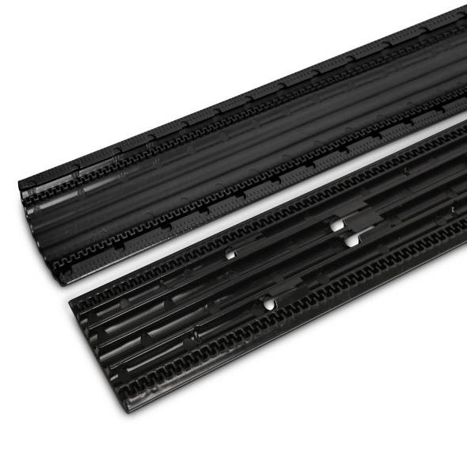 | 6

Preču pārdošana ietver bezmaksas piegādi Pasūtītājam (Rīgas ielā 22A, Daugavpilī) vai līdz Daugavpils administratīvajai teritorijai (Pretendenta tirdzniecības vietai) un vismaz 1 gada garantiju precēm.
2.pielikums
FINANŠU - TEHNISKAIS PIEDĀVĀJUMS (veidne)
tirgus izpētē (identifikācijas Nr. VN/2024/32)
“Gaismas tehnikas piederumu iegāde”
Iesniedzams: | Daugavpils valstspilsētas pašvaldības iestāde “Vienības nams”, reģ. Nr. 90000077556, Rīgas iela 22a, Daugavpils, LV-5401.
Pretendenta nosaukums:
Reģistrācijas Nr.:
Adrese:
Kontaktpersonas, kura koordinēs ar līguma izpildi saistītus jautājumus vārds, uzvārds, amats, tālrunis:
Tālrunis un/ vai e-pasts pasūtījuma veikšanai:
Bankas nosaukums, filiāle:
Bankas kods:
Norēķinu konts:
Personas, kas paraksta, pilnvarojums, amats, vārds, uzvārds:

ar šā pieteikuma iesniegšanu piesakās piedalīties tirgus izpētē par līguma piešķiršanas tiesībām “Gaismas tehnikas piederumu iegāde” (identifikācijas Nr. VN/2024/32)”, un piedāvā preces, saskaņā ar tirgus izpētes noteikumiem par piedāvājumā norādītajām cenām:

Kabelis | Garums /m | Skaits | Cena bez PVN | Summa ar PVN 21%
Elektrības pagarinātājs, izgatavots no lokana H07RN-F 3x1.5 tipa kabeļa ar gumijas apvalku. Pagarinātājs sastāv no šuko tipa kontaktdakšas ar zemējumu, obligāti melna krāsā un 4 vietu rozešu bloku ar zemējumu, obligāti melnā krāsā ar aizsardzības klasi IP44, kabelim pievienota atbilstoša Adam Hall (vai analoga) kabeļu apsēja (velcro tipa lenta) un metāla gredzenu. Lentas platums vismaz 2 cm, garums 30 cm. Montāžas savienojuma vietās visi vadu savienojumu kontakti aprīkoti ar atbilstoša diametra un garuma āderuzgaļiem, kas uz vada dzīslas ir uzkniedēti ar atbilstošiem instrumentiem. Uz kabeļa rozešu bloka ir laminēta uzlīme uz kuras ir uzdrukāts kabeļa garums. Kabelim ir pievienotas visas minētās komponentes un tas ir gatavs lietošanai. | 5 | 10
Elektrības pagarinātājs, izgatavots no lokana H07RN-F 3x1.5 tipa kabeļa ar gumijas apvalku. Pagarinātājs sastāv no šuko tipa kontaktdakšas ar zemējumu, obligāti melna krāsā un 4 vietu rozešu bloku ar zemējumu, obligāti melnā krāsā ar aizsardzības klasi IP44, kabelim pievienota atbilstoša Adam Hall (vai analoga) kabeļu apsēja (velcro tipa lenta) un metāla gredzenu. Lentas platums vismaz 2 cm, garums 30 cm. Montāžas savienojuma vietās visi vadu savienojumu kontakti aprīkoti ar atbilstoša diametra un garuma āderuzgaļiem, kas uz vada dzīslas ir uzkniedēti ar atbilstošiem instrumentiem. Uz kabeļa rozešu bloka ir laminēta uzlīme ar uz kuras ir uzdrukāts kabeļa garums. Kabelim ir pievienotas visas minētās komponentes un tas ir gatavs lietošanai. | 10 | 10
Elektrības pagarinātājs , izgatavots no lokana H07RN-F 3x1.5 tipa kabeļa ar gumijas apvalku. Pagarinātājs sastāv no šuko tipa kontaktdakšas ar zemējumu, obligāti melna krāsā un 4 vietu rozešu bloku ar zemējumu, ar aizsardzības klasi IP44, kabelim pievienota atbilstoša Adam Hall (vai analoga) kabeļu apsēja (velcro tipa lenta) un metāla gredzenu. Lentas platums vismaz 4 cm, garums 40 cm. Montāžas savienojuma vietās visi vadu savienojumu kontakti aprīkoti ar atbilstoša diametra un garuma āderuzgaļiem, kas uz vada dzīslas ir uzkniedēti ar atbilstošiem instrumentiem. Uz kabeļa rozešu bloka ir laminēta uzlīme uz kuras ir uzdrukāts kabeļa garums. Kabelim ir pievienotas visas minētās komponentes un tas ir gatavs lietošanai. | 20 | 3

DMX Kabeļi | Garums /m | Skaits | Cena bez PVN | Summa ar PVN 21%
DMX kabelis, kas izgatavots no ProCab DMX30 kabeļa vai analoga kabeļa ar dubulto ekranējumu. Aprīkots ar Neutrik-NC3FXX-BAG, un Neutrik-NC3MXX-BAG XLR (3kontaktu) konektoriem, obligāti melnā krāsā. Kabelim pievienota atbilstoša Adam Hall (vai analoga) kabeļu apsēja (velcro tipa lenta) un metāla gredzenu. Lentas platums vismaz 2 cm, garums 20 cm. Kabelim ir pievienotas visas minētās komponentes un tas ir gatavs lietošanai. | 5 | 10
DMX kabelis, kas izgatavots no ProCab DMX30 kabeļa vai analoga kabeļa ar dubulto ekranējumu. Aprīkots ar Neutrik-NC3FXX-BAG, un Neutrik-NC3MXX-BAG XLR (3kontaktu) konektoriem, obligāti melnā krāsā. Kabelim pievienota atbilstoša Adam Hall (vai analoga) kabeļu apsēja (velcro tipa lenta) un metāla gredzenu. Lentas platums vismaz 2 cm, garums 30 cm. Kabelim ir pievienotas visas minētās komponentes un tas ir gatavs lietošanai. | 10 | 10
DMX kabelis, kas izgatavots no ProCab DMX30 kabeļa vai analoga kabeļa ar dubulto ekranējumu. Aprīkots ar Neutrik-NC3FXX-BAG, un Neutrik-NC3MXX-BAG XLR (3 kontaktu) konektoriem, obligāti melnā krāsā. Kabelim pievienota atbilstoša Adam Hall (vai analoga) kabeļu apsēja (velcro tipa lenta) un metāla gredzenu. Lentas platums vismaz 2 cm, garums 30 cm. Kabelim ir pievienotas visas minētās komponentes un tas ir gatavs lietošanai. | 20 | 3

Spuldzes | Skaits | Cena bez PVN | Summa ar PVN 21%
Augstas kvalitātes Philips vai GE, vai Tungsram Spuldze CP61, jauda 1000w, Spriegums 240v | 4
Augstas kvalitātes Philips vai GE, vai Tungsram Spuldze CP62 jauda 1000w, Spriegums 240v | 8

Statīvs | Skaits | Cena bez PVN | Summa ar PVN 21%
Profesionāls akustisko sistēmu un gasmu statīvs, regulējams augstums no 1220 - 1950mm, kravnesība vismaz 50kg, galvenā caurule izgatavota no metālam d-35mm, pamatnes bāze izgatavota no lietā alumīnija. Automātiskā augstuma regulēšanas fiksācijas sistēma Automatic LockPin tipa. Statīva kājas aprīkotas ar dubultsvirām. Krāsa-melna. | 6

Kabeļu aizsargs | Skaits | Cena bez PVN | Summa ar PVN 21%
Defender OFFICE vai analogs ,melnā krāsā  Garums 865 mm  Platums 125 mm  Augstums 20 mm | 6

Viss kopā bez PVN
PVN 21%
VISS KOPĀ ar PVN 21%:

Ar šo pretendents:
- apņemas ievērot uzaicinājumā, tehniskajā specifikācijā minētās prasības;
- apliecina, ka tas garantē sniegto ziņu patiesumu un precizitāti;
- apliecina, ka ir iesniedzis piedāvājumu neatkarīgi no jebkuras fiziskas vai juridiskas personas, kura ņemot vērā tās kvalifikāciju, spējas vai pieredzi, kā arī piedāvātos pakalpojumus, iesniedza vai varētu iesniegt piedāvājumu šajā tirgus izpētē.
Pretendenta pilnvarotās personas paraksts*
Parakstītāja vārds, uzvārds un amats
Datums, vieta*
* Ailes “paraksts”, “datums un vieta” nav jāaizpilda, ja piedāvājums tiek parakstīts ar drošu elektronisko parakstu.

